Ciudad, Fecha

Señores:
IBNORCA
Presente.-

Ref.- Acreditación de delegados a CTN

Distinguidos Señores:

Acreditamos a participar a los(as) señores(as) en representación de nuestra institución/empresa:

Entidad/Empresa: Entidad/empresa

Dirección de la entidad/empresa: Calle/Zona/Ciudad

Nombre Completo ⁽¹⁾ | Delegado | Nro. de CI y extensión | Cargo | Correo electrónico | Nro. de Celular /teléfono
Nombre | Titular | CI | Cargo | Correo | Nro celular
Nombre | Alterno | CI | Cargo | Correo | Nro celular

Para participar en el: COMITÉ TÉCNICO DE NORMALIZACIÓN:

Nº Nro comité Comité: Nombre comité

Atentamente,

⁽²⁾ Nombre: Nombre
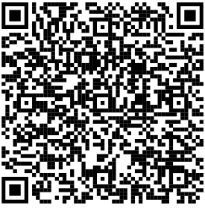
Cargo: Cargo

Firma:

Escanear el código QR para
descargar el formulario digital

NOTAS

- Esta información se utilizará para la habilitación a nuestro sistema de Normalización, por lo que es importante que todos los campos sean llenados correctamente.

- La delegación de representantes debe ser firmada por la Alta dirección de la organización.

